

KASTAMONU ÜNİVERSİTESİ

BİLGİSAYAR MÜHENDİSLİĞİ BÖLÜMÜ

PROJE RAPORU

Programlama Dilleri Laboratuvarı

Hafta 6 (Altı)

184410029

RECEP POLAT

*Deney 6: Problem Çözümü*

*1.0. Amaç ve Kapsam*

Bu deneyde algoritma geliştirmeye ait örnek problemler incelenecektir.

*1.1. SORULAR*

# 1.1.1 Soru-1

Klavyeden girilen iki sayı arasındaki tüm sayıların faktöriyellerini hesaplayıp yazdıran programın akış diyagramını oluşturunuz.

# Cevap-1

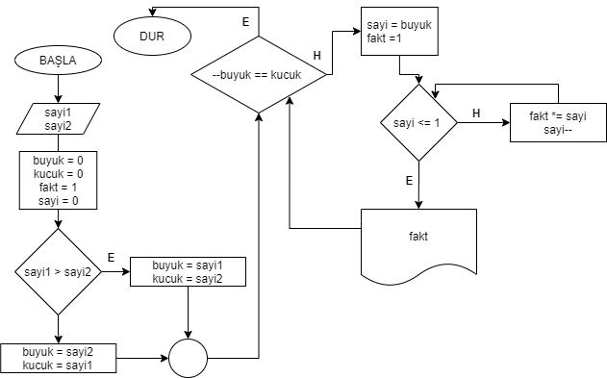

# 1.1.2 Soru-2

Aşağıda akış diyagramı verilen programın çıktısını kutu içine yazınız.

|  |  |
| --- | --- |
|  | Çıktı:  **2**  **7**  **20**  **65**  **32**  **165** |

# 1.1.3 Soru-3

ex fonksiyonunun sıfır noktası civarındaki “Taylor serisi” açılımı aşağıda verilmektedir. Buna göre klavyeden girilen x değeri için, yine klavyeden girilen terim sayısı (N) kadar seriye açarak ex hesabını yapan algoritmanın akış diyagramını çiziniz.

𝑥 𝑥2 𝑥3 𝑥4

𝑒𝑥 